**Mesleki ve Teknik Eğitimin Amacı**

• Sosyal ve ekonomik sektörler ile iş birliği sağlamak…

• Ulusal ve uluslararası mesleki yeterliliğe sahip mezunlar vermek…

• Meslek ahlakına ve mesleki değerlere sahip gençler yetiştirmek…

• Yenilikçi, girişimci, üretken, ekonomiye değer katan ehil iş gücü oluşturmak…

• İhtiyaç doğrultusunda nitelikli iş gücü yetiştirmek,

• Mezunların üretime katılacak şekilde yetişmesini sağlamak,

• Sektörün dijital dönüşümü çerçevesinde yeni iş alanlarının oluşturulması ve istihdamın artırılmasında rol oynayan girişimcilik anlayışının kazandırılması

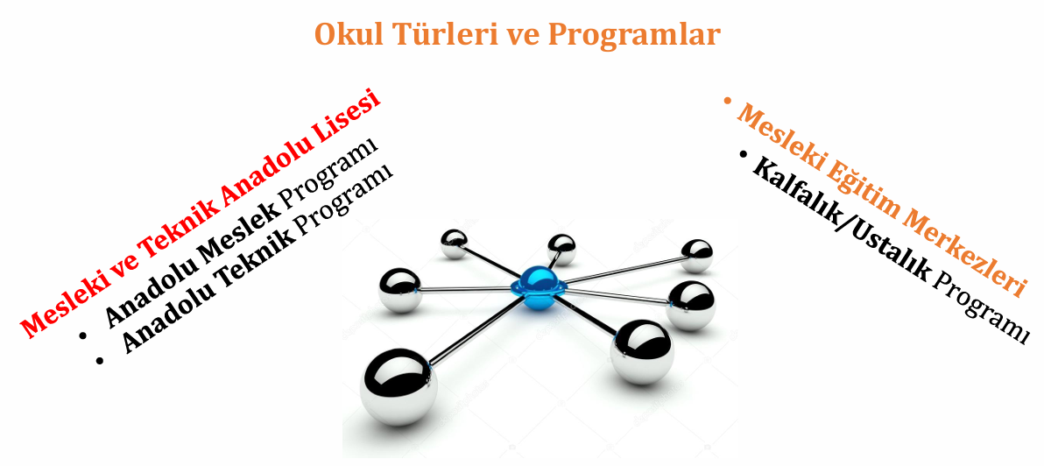

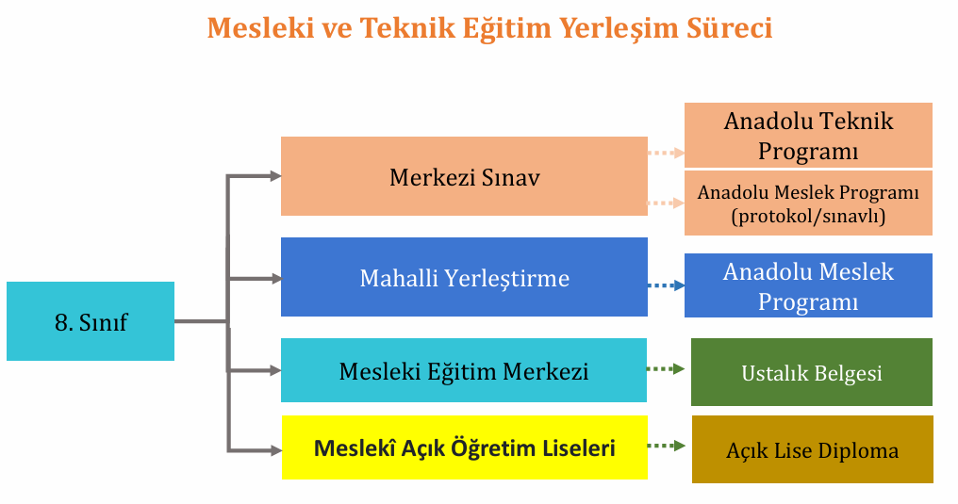

**Okul Türleri ve Programlar**

• **Anadolu Meslek Programında**, bir mesleğe yönelik bilgi ve becerilerin yanında genel bilgi

dersleri yer almaktadır. Anadolu Meslek Programlarına sınavlı (protokol), sınavsız geçiş ve

mahalli yerleştirme ile kayıt yapılır.

• **Anadolu Teknik Programında** ise bir mesleğe yönelik bilgi ve becerilerin yanında

matematik, fizik, kimya ve biyoloji dersleri 4 yıl boyunca ağırlıklı olarak verilmektedir.

Anadolu Teknik Programına merkezi sınav ile yerleştirme yapılır.

• Her iki programda da 9. sınıfta mesleki alan eğitimi, 10, 11 ve 12. sınıfta meslek alanına

bağlı olarak dal eğitimi verilir.

• **Mesleki eğitim merkezleri**, kalfalık ve ustalık eğitimi ile mesleki ve teknik kurs programlarının uygulandığı eğitim kurumlarıdır.

• Mesleki eğitim merkezlerinde ustalık eğitimi almak üzere çırak öğrenci kaydı yapılmaktadır.

• Aday çırak ve çıraklar; öğrenci statüsünde olup, her türlü öğrencilik haklarından yararlanır.

• Aday çırak ve çıraklar, mesleğin özelliğine göre haftada sekiz saatten az olmamak üzere okulda genel ve mesleki eğitim görürler. (1 gün okul, 4 gün işletme)

**Meslekî Açık Öğretim Liseleri (MAÖL)**

• Mesleki Açık Öğretim Lisesi program içeriği bakımından örgün eğitimdeki meslek liselerinin program içerikleriyle eşdeğerdir, yapısı ve işleyişi bakımından örgün eğitimden farklılık göstermektedir.

• Eğitim uzaktan öğretim ile gerçekleştirilmekte, mezuniyet ders geçme ve kredi sistemine dayanmaktadır.

• Yaygın eğitim kapsamında eğitim verilmesine karşın öğrencilerin becerilerini geliştirmek amacıyla meslekî dersler çoğunlukla örgün meslekî eğitim kurumlarında yüz yüze verilmektedir.

• 2005-2006 eğitim öğretim yılından itibaren Mesleki Açık Öğretim Liselerinde eğitim dört yıl olacak şekilde yapılandırılmıştır.

**Mesleki ve Teknik Anadolu Liselerinde** – 52 alanda ve bu alanlar altındaki 114 dalda öğretim programı uygulanmaktadır.

Mesleki ve teknik Anadolu liselerinde eğitim verilen meslek alanları ve dal listesine Mesleki ve Teknik Eğitim Genel Müdürlüğü sayfasından erişebilirsiniz…

**Mesleki ve Teknik Eğitimde Mezunlara Verilen Haklar ve Belgeler**

• Alan ve dalda lise diploması (MTAL)

• Ustalık ve kalfalık belgesi (MEM)

• Teknisyenlik unvanı

• İşyeri açma belgesi

• EUROPASS belgesi

• Aldığı ve başardığı modülleri, dersleri ve kredileri gösteren belge

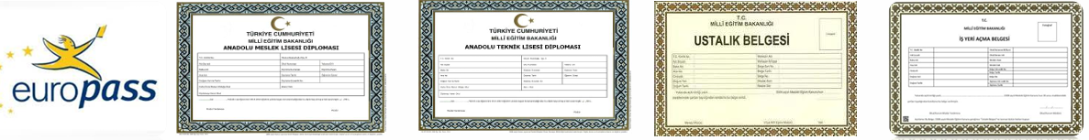

**Mezunlara Verilen Haklar**

• Bütün mesleki ve teknik eğitim mezunlarına teknisyen unvanı verilmektedir.

• Mesleki ve teknik ortaöğretimden meslek yüksek okullarına (Önlisans Programları) geçişte sınav sonucuna göre alanında eğitim yapmak isteyen mezunlara ek puan verilmektedir. Mezun olduktan sonra öğrenim görülen meslek alanlarına göre ek puan verilen yükseköğretim programları için

<https://yokatlas.yok.gov.tr/> adresini ziyaret edebilirsiniz.

• KOSGEB ile yapılan protokol kapsamında kendi iş yerini açan mesleki eğitim mezunlarına KOSGEB tarafından 50 bin TL hibe ve 150 bin TL faizsiz kredi verilmektedir.

• Meslek lisesi mezunu istihdam eden kurumlara, 125 bin lira faizsiz kredi veriliyor. 4 yılda geri ödeniyor.

**Meslek Alanları Hakkında Bilgi**

• Meslek alanları, mesleğin özellikleri, iş olanaklarını, yerleşilebilecek yükseköğretim programları ile meslek alanları hakkında daha fazla bilgiye sahip olmak için <https://meslegimhayatim.meb.gov.tr/> veya <http://www.alantercihleri.com/> sayfasını ziyaret edebilirsiniz

**Mesleki Eğitim ile İlgili Tanıtım/Bilgi Sayfaları**

* + [**https://mtegm.meb.gov.tr/**](https://mtegm.meb.gov.tr/)
  + [**https://meslegimhayatim.meb.gov.tr/**](https://meslegimhayatim.meb.gov.tr/)
  + [**http://www.alantercihleri.com/**](http://www.alantercihleri.com/)
  + [**https://meslekiegitimharitasi.meb.gov.tr/**](https://meslekiegitimharitasi.meb.gov.tr/)
  + [**http://meslek.eba.gov.tr**](http://meslek.eba.gov.tr)
  + **Mesleki ve Teknik Eğitim Tanıtım Filmi** [**https://www.youtube.com/watch?v=CJRN1Mprve0**](https://www.youtube.com/watch?v=CJRN1Mprve0)
  + **Mesleğim Hayatım Alan Tanıtımları**

[**https://www.youtube.com/watch?v=i1t-VuZEz00&list=PLx_gMG1JB8TDgKn-tP_npZphKWzWzaM-I**](https://www.youtube.com/watch?v=i1t-VuZEz00&list=PLx_gMG1JB8TDgKn-tP_npZphKWzWzaM-I)

**ÜSKÜDARDA BULUNAN MESLEKİ VE TEKNİK ANADOLU LİSELERİ**

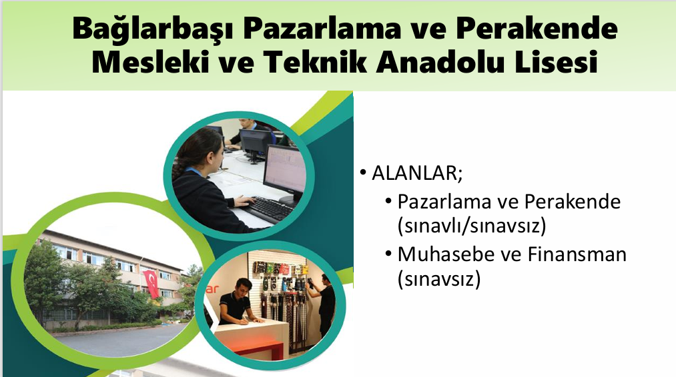

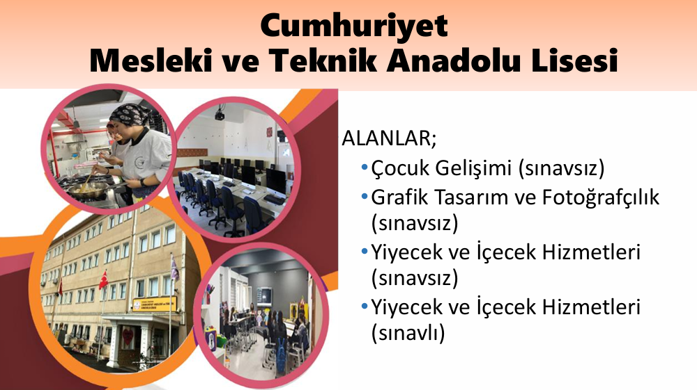

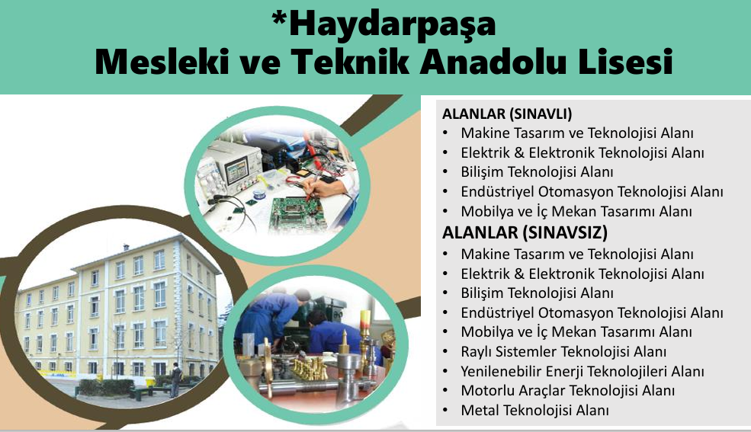

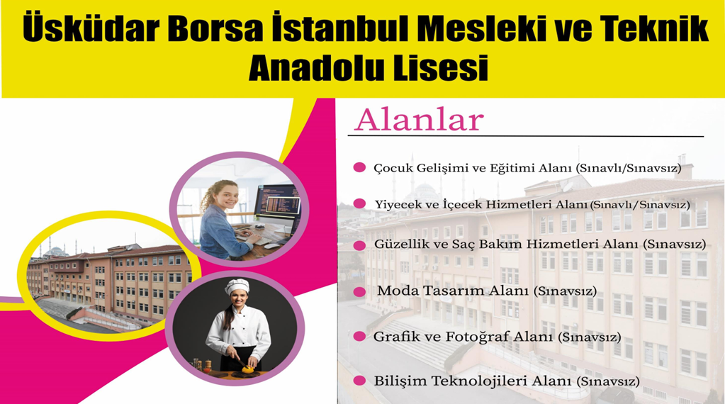

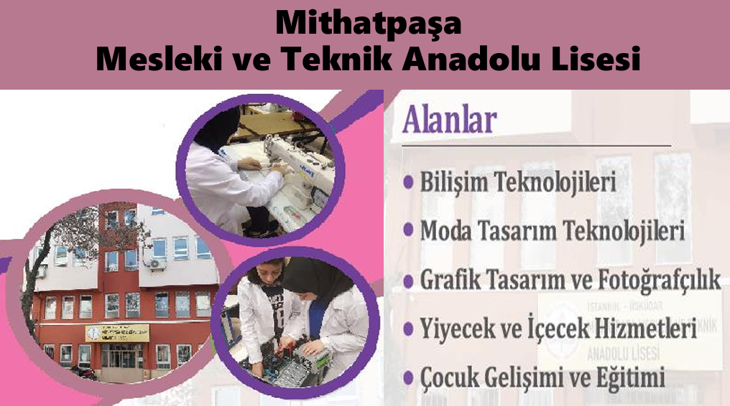

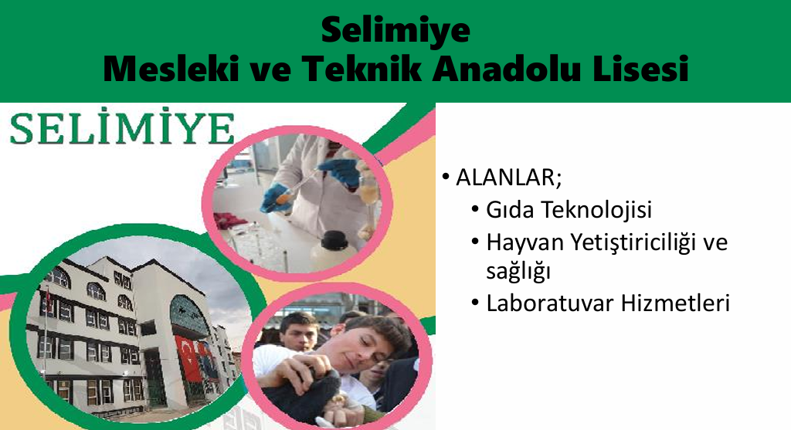

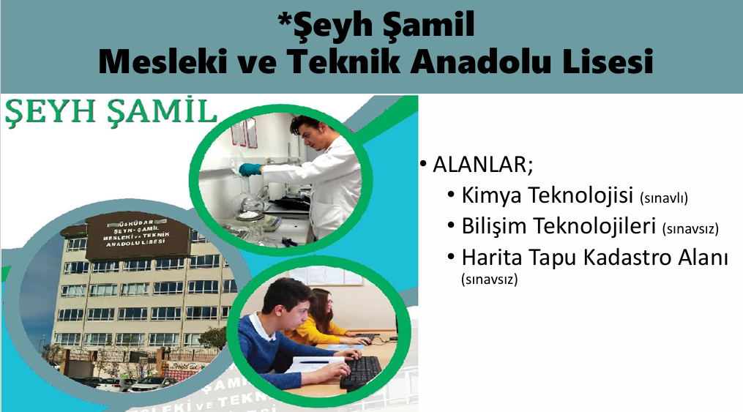

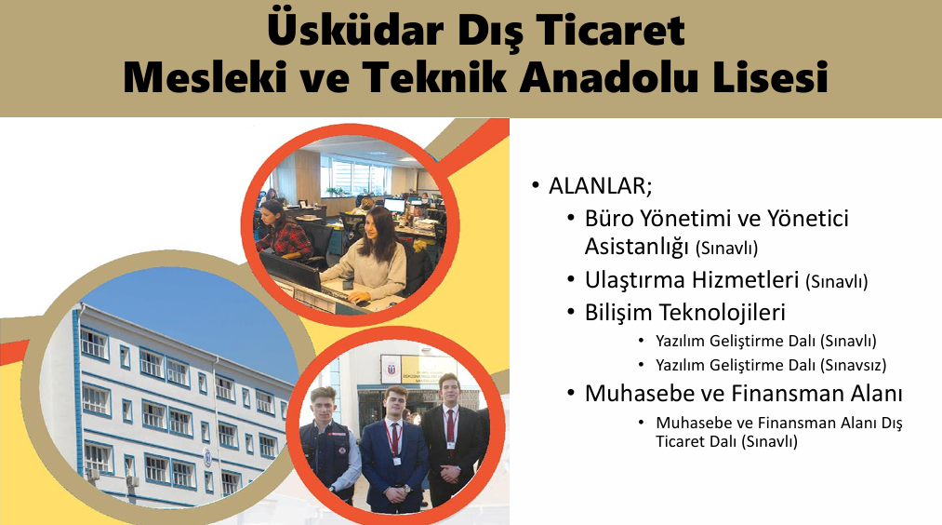

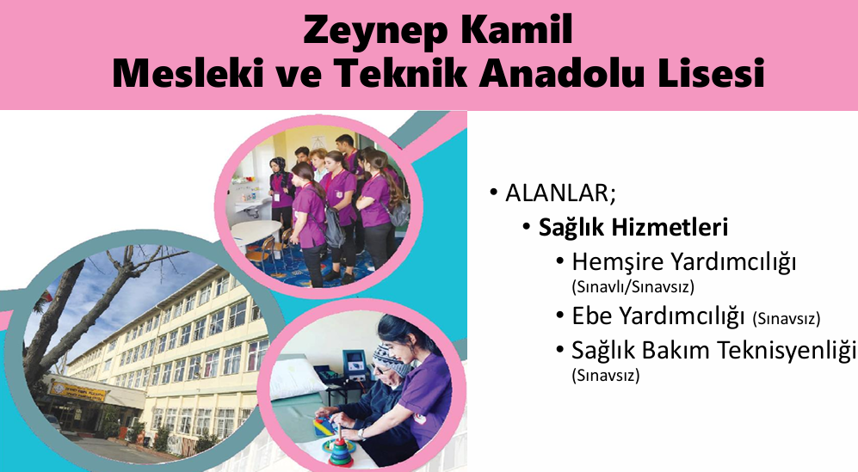

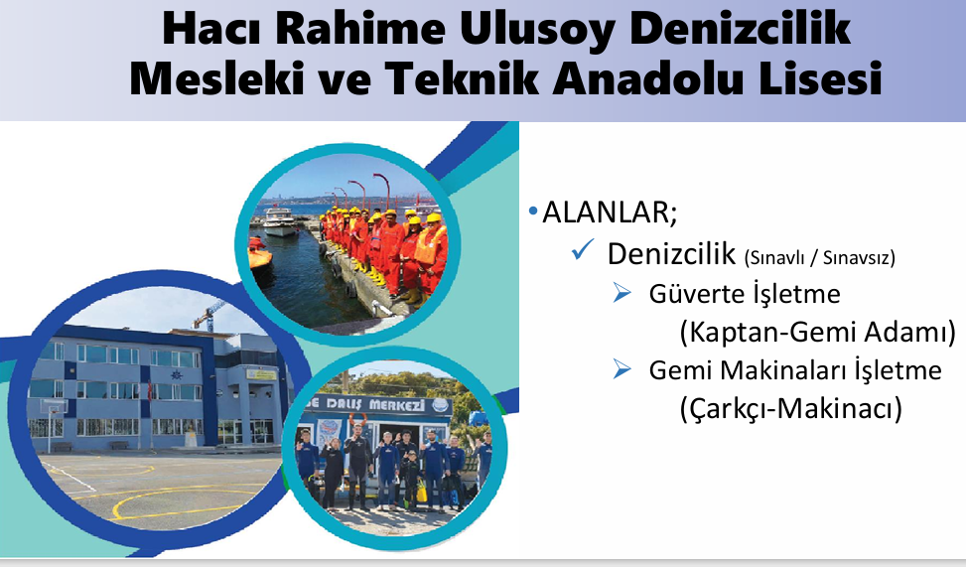

**Kaynakça**

**İlçe Milli Eğitim Müdürlüğü Mesleki Eğitim Tanıtım Toplantısı**